# Day22 EL表达式

## EL简介

EL(expression language),表达式语言.

EL可以简化JSP中Java代码,减少对Java对象和API的引用,简化JSP页面的书写,规范JSP页面,增加JSP程序的可读性和可维护性.

## El出现的背景

以前JSP中嵌套Java代码,会使得页面非常复杂.

<%

if(session.getAttribute(“username”)!=null){

String name=pageContext.getAttribute(“username”,PageContext.session_scope);

out.write(name);

}

%>

EL 表达式:

${username}

## EL基本用法

### 1.el表达式

${key}

**el表达式内部实现原理:**

jsp解析器一看到${}符号,就会去获取里面的key,然后jsp引擎就会调用pageContext.findAttribute(key).

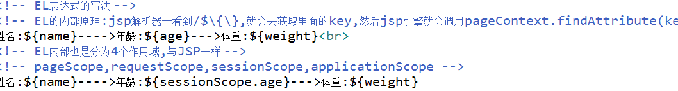

### 2.el表达式的4个作用域(重要)

pageScope,requestScope,sessionScope,applicationScope

### 3.el表达式获取JavaBean对象

存储对象:

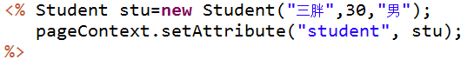

获取对象:

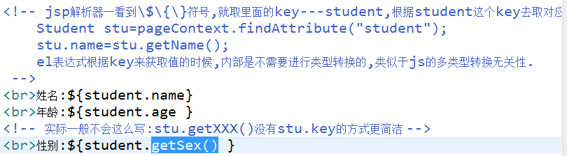

注意:



### 4.el表达式遍历List集合

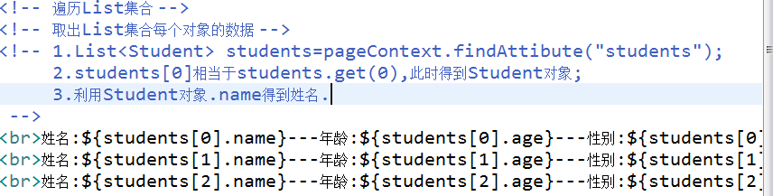

遍历List集合:

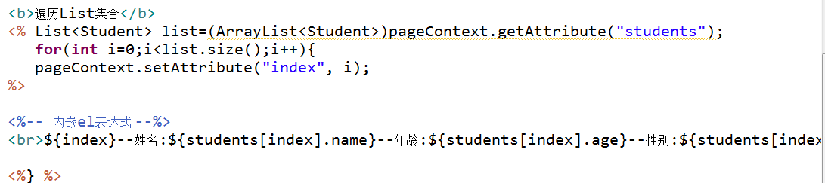

### 5.el表达式遍历Map集合

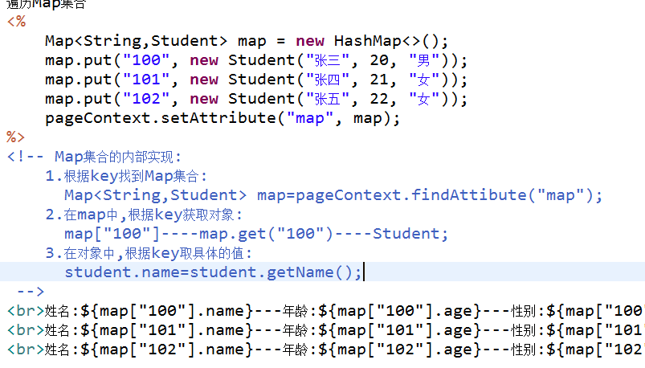

遍历Map集合:

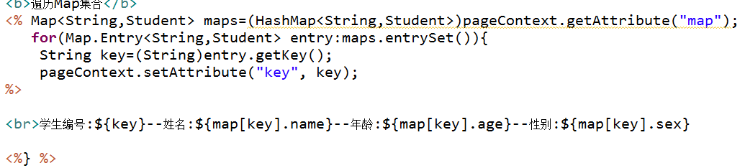

### 6.el表达式的运算符

#### ①.算术运算符

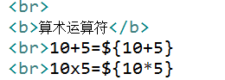

#### ②.比较运算符

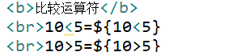

#### ③.逻辑运算符

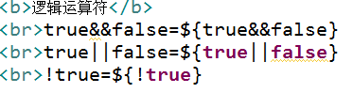

#### ④.条件运算符

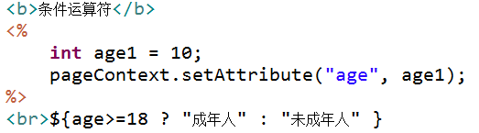

#### ⑤.判断字符串是否为空

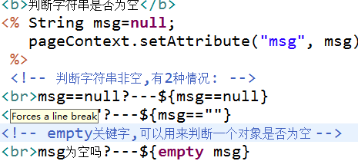

## 如何关闭EL表达式功能

### 1.关闭el的原因

el表达式一般情况下,都不会关闭.el表达式是jsp2.0以后才出现的,所以有些很古老的浏览器可能不支持el功能.所以此时jsp如果包含el表达式,可能是造成错误.

### 2.关闭的方法,3种:

#### ①.page指令中,将isELIgnored=true



#### ②.在$之前添加\,进行转义



#### ③.在web.xml文件中进行全局的配置

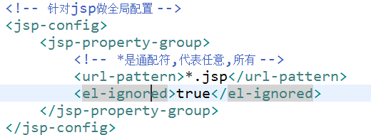

## Servlet的请求转发的实现方式

### .request.getRequestDispatcher(url).forword(request,response);

### .jsp中不带请求参数的简化写法



### .jsp中带有请求参数的简化写法

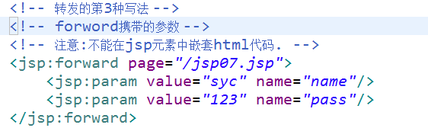

取值:

从request对象取请求参数.

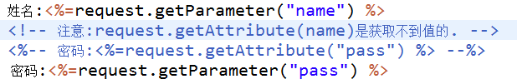

## jsp的静态包含与动态包含

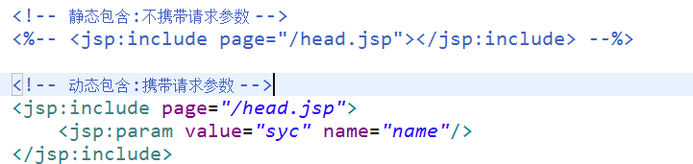

取值:



## JSP创建对象,赋值与取值的动作元素

### 1.<jsp:useBean></jsp:useBean>



### 2.<jsp:setProperty></jsp:setProperty>

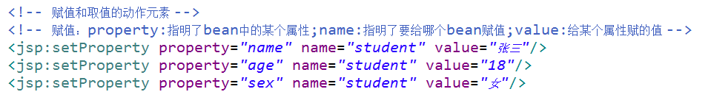

### 3.<jsp:getProperty></jsp:getProperty>

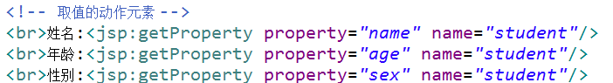

### 4.注意:

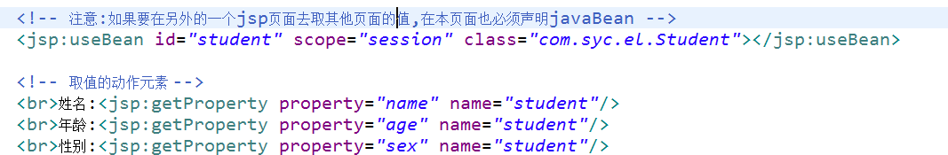

## EL表达式中隐含的12个对象

1个非内置对象(关键)



8个内置对象:

request,response,session,out,exeception,page,

servletContext,servletConfig

以上的8个el的内置对象,都可以由pageContext来获取.

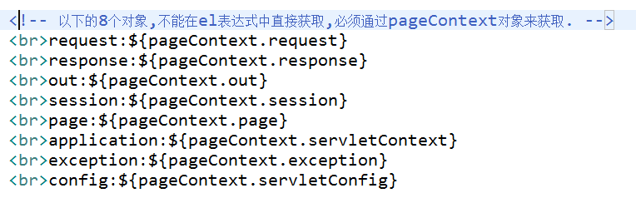

4个作用域.

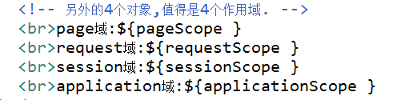

## JSTL标签(重点)

JSTL:java standard tag lib,Java标准标签库

JSTL与EL往往结合一起使用.

### 1.JSTL使用步骤:

1. .导包:

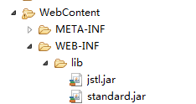

1. .引入依赖类库:

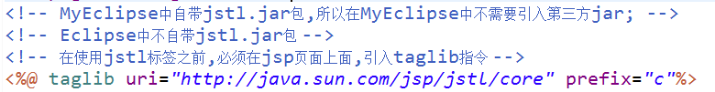

### 2.JSTL的常用标签

#### .JSTL标签库



#### .JSTL常用标签

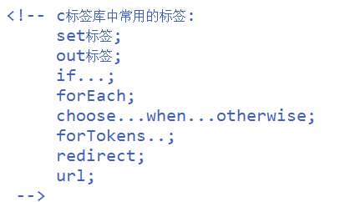

### 3.<c:set>标签

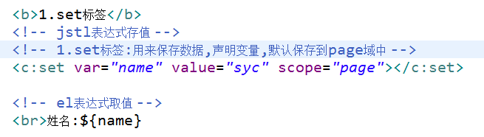

### 4.<c:out>标签

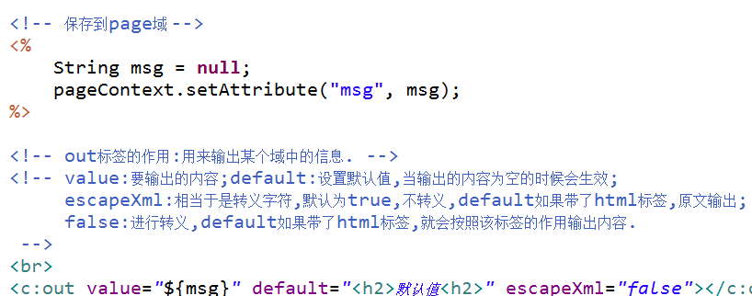

### 5.choose...when...otherwise

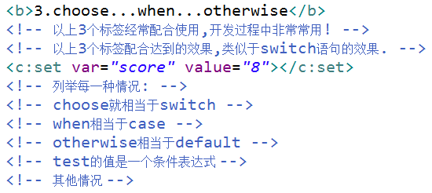

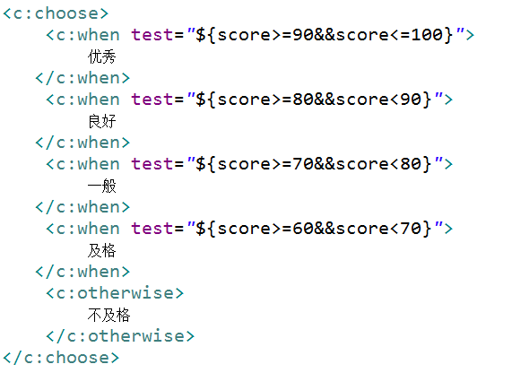

### 6.<c:forEach>标签

遍历List集合:

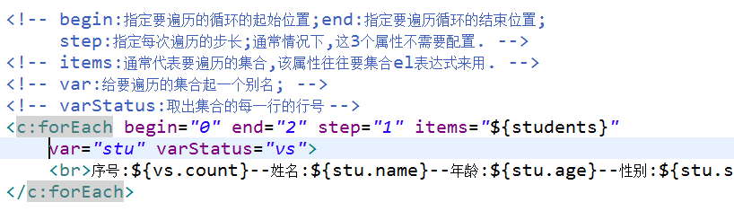

遍历Map集合:

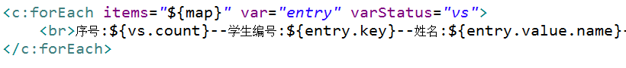

### 7.<c:if>标签



### 8.<c:forTokens>标签

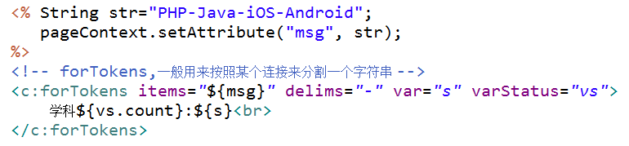

### 9.<c:redirect>标签



### 10.<c:url>与<c:param>标签

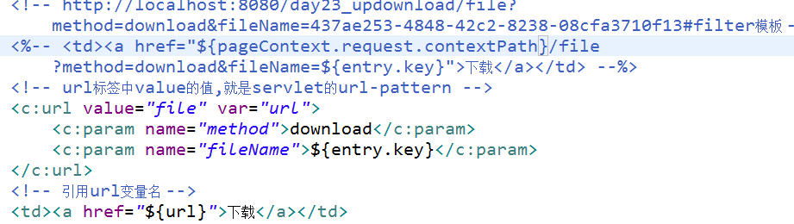

作业:

查询数据库的表,把该表中的所有数据,在页面上进行展示;

jstl+el+jsp

效果图:

